Нормализация.

Выполнил Решетников Илья П-36

2 вариант «Контрагенты»

Нормализация – это метод проектирования базы данных, который позволяет привести базу данных к минимальной избыточности.

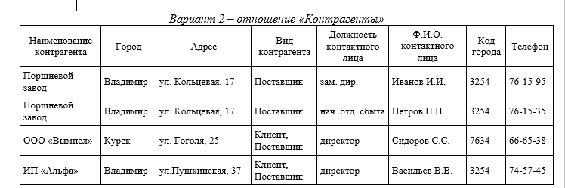

Рисунок 1. Задание.

Данную таблицу можно разбить на 3 таблицы: «Контактные лица» «Перечень контрагентов» «Информация о контрагентах»

Таблица 1 «Контактные лица»:

|  |  |  |  |  |
| --- | --- | --- | --- | --- |
| Номер контактного лица | Должность контактного лица | Ф. И. О. контактного лица | Код города | Телефон |
| 1 | Зам. дир. | Иванов И. И. | 3254 | 76-15-95 |
| 2 | Нач. отд. сбыта | Петров П. П. | 3254 | 76-15-35 |
| 3 | Директор | Сидоров С. С. | 7634 | 66-65-38 |
| 4 | Директор | Васильев В. В. | 3254 | 74-57-45 |

Таблица 2 «Перечень контрагентов»:

|  |  |  |
| --- | --- | --- |
| Номер контрагента | Наименование контрагента | Вид контрагента |
| 1 | Поршневой завод | Поставщик |
| 2 | Поршневой завод | Поставщик |
| 3 | ООО «Вымпел» | Клиент, поставщик |
| 4 | ИП «Альфа» | Клиент, поставщик |

Таблица 3 «Информация о контрагентах»:

|  |  |  |
| --- | --- | --- |
| Номер контрагента | Город | Адрес |
| 1 | Владимир | Ул. Кольцевая, 17 |
| 2 | Владимир | Ул. Кольцевая, 17 |
| 3 | Курск | Ул. Гоголя, 25 |
| 4 | Владимир | Ул. Пушкинская, 37 |